# Комплект оценочных материалов по дисциплине «Математическое моделирование транспортных потоков»

### Задания закрытого типа

#### Задания закрытого типа на выбор правильного ответа

*Выберите один правильный ответ*

1. Расчет числа полос зависит от:

А) нахождения максимальной интенсивности (пропускной способности)

Б) нахождения минимальной интенсивности (пропускной способности)

В) нахождения максимальной плотности потока

Г) средней ширины грузовых автомобилей

Правильный ответ: А

Компетенции (индикаторы): ОПК-1 (ОПК-1.1), ПК-1 (ПК-1.1)

2. Расчет цикла светофора зависит от:

А) максимальной скорости потока

Б) минимальной скорости потока

В) критерия минимальной задержки на перекрёстках

Г) числа полос

Правильный ответ: В

Компетенции (индикаторы): ПК-1 (ПК-1.1)

3. При каком распределении моделирования транспортных потоков используются моменты классической механики?

А) нормальное

Б) дискретное

В) Пуассоновское

Г) прямоугольное

Правильный ответ: Б

Компетенции (индикаторы): ОПК-1 (ОПК-1.1), ПК-1 (ПК-1.1)

4. После принятия допущения о том, что данные следуют некоторому распределению, это допущение проверяется с помощью критерия:

А) би-куб

Б) хи-корень

В) хи-куб

Г) хи-квадрат

Правильный ответ: Г

Компетенции (индикаторы): ПК-1 (ПК-1.1)

#### Задания закрытого типа на установление соответствия

*Установите правильное соответствие.*

*Каждому элементу левого столбца соответствует только один элемент правого столбца.*

1. Установите соответствие между характеристикой элементов системы «Транспортный поток – дорожные условия – условия движения и их названием».

|  |  |  |  |
| --- | --- | --- | --- |
|  | Характеристика |  | Элемент системы |
| 1) | Совокупность дорожных условий и всех внешних условий, оказывающих воздействие на движение автомобилей | А) | Транспортный поток |
| 2) | Совокупность автомобилей, движущихся по дороге | Б) | Условия движения |
| 3) | Совокупность геометрических характеристик дороги | В) | Дорожные условия |

Правильный ответ:

|  |  |  |
| --- | --- | --- |
| 1 | 2 | 3 |
| Б | А | В |

Компетенции (индикаторы): ОПК-1 (ОПК-1.1), ПК-1 (ПК-1.1)

2. Установите соответствие между характеристикой подходов к изучению транспортных потоков и их названием.

|  |  |  |  |
| --- | --- | --- | --- |
| 1) | Используются физические аналогии, как ударные волны, поток сжимаемой жидкости, тепловой поток, метод кинетической энергии | А) | Микро-подход |
| 2) | Анализируется система водитель – автомобиль, где ее рассматривают в качестве замкнутой системы с обратной связью и применяют методы теории регулирования для изучения характеристик движения | Б) | Подходы инженерной психологии |
| 3) | Выявляется механизм, посредством которого водитель выбирает определенное положение по отношению к другим автомобилям и дороге | В) | Макро-подход |

Правильный ответ:

|  |  |  |
| --- | --- | --- |
| 1 | 2 | 3 |
| В | А | Б |

Компетенции (индикаторы): ПК-1 (ПК-1.2)

3. Установите соответствие между назначением распределений описывающих транспортные потоки и их названием.

|  |  |  |  |
| --- | --- | --- | --- |
| 1) | Анализ интенсивности движения в данном пункте, определение вероятности наличия свободного места на стоянке | А) | Пуассоновское распределение |
| 2) | Описание длительности задержки при трогании автомобилей с места и длительности приемлемого интервала между автомобилями | Б) | Нормальное распределение |
| 3) | Описание пространственного распределения скоростей | В) | Прямоугольное распределение |

Правильный ответ:

|  |  |  |
| --- | --- | --- |
| 1 | 2 | 3 |
| а | В | Б |

Компетенции (индикаторы): ОПК-1 (ОПК-1.2), ПК-1 (ПК-1.2)

#### Задания закрытого типа на установление правильной последовательности

*Установите правильную последовательность.*

*Запишите правильную последовательность букв слева направо.*

1. Установите правильную последовательность этапов расчёта пропускной способности перекрёстка:

А) Определение длительности периода «пик»

Б) Изменение числа полос движения на рассматриваемых улицах

В) Определение численности населения, расположения дороги и объема движения, влияющих на длительность периода «пик»

Г) Вычисление среднего числа автомобилей, прибывающих к перекрестку за цикл работы светофора

Д) Расчёт часовой интенсивности потока

Правильный ответ: В, А, Д, Б, Г

Компетенции (индикаторы): ПК-1 (ПК-1.1)

2. Установите правильную последовательность этапов моделирования транспортных потоков:

А) Проведение экспериментальных проверок моделируемой системы

Б) Построение модели, выбор допущений и критериев оптимизации

В) Оценка и проверка моделируемой системы

Г) Построение блок-схемы

Д) Подготовка моделирующей программы для вычислительной машины

Правильный ответ: Б, Г, Д, А, В

Компетенции (индикаторы): ОПК-1 (ОПК-1.2), ПК-1 (ПК-1.2)

### Задания открытого типа

#### Задания открытого типа на дополнение

*Напишите пропущенное слово (словосочетание).*

1. ____________ – это число автомобилей, проходящих сечение дороги за единицу времени.

Правильный ответ: интенсивность движения

Компетенции (индикаторы): ПК-1 (ПК-1.2)

2. ____________ транспортного потока – это число автомобилей, расположенных на участке дороги заданной длины.

Правильный ответ: плотность

Компетенции (индикаторы): ОПК-1 (ОПК-1.2), ПК-1 (ПК-1.2)

3. Соотношение между скоростью, интенсивностью и плотностью потока называется ______________ транспортного потока

Правильный ответ: основным уравнением

Компетенции (индикаторы): ПК-1 (ПК-1.3)

4. Если математическая модель позволяет точно рассчитать поведение одной переменной при задании определенных значений другой переменной, то ее называют _____________.

Правильный ответ: детерминистической

Компетенции (индикаторы): ОПК-1 (ОПК-1.3), ПК-1 (ПК-1.3)

#### Задания открытого типа с кратким свободным ответом

*Напишите результат вычислений.*

1. Определить скорость движения автомобилей, если расстояние между автомобилями равно 30 м, а интервал времени между автомобилями равен 2 с.

Ответ: скорость движения автомобилей равна _______ м/с.

Правильный ответ: 15 / пятнадцать

Компетенции (индикаторы): ПК-1 (ПК-1.2)

2. Определить плотность транспортного потока, если его скорость равна 20 м/с, а интенсивность составляет 80 сек-1.

Ответ: плотность транспортного потока равна _______ м-1.

Правильный ответ: 4 / четыре

Компетенции (индикаторы): ОПК-1 (ОПК-1.3), ПК-1 (ПК-1.3)

3. Определить интенсивность транспортного потока, когда регистрация осуществляется остановленным контрольным автомобилем, если число автомобилей, которые обогнали контрольный автомобиль равно 90, а время обследования составило 0,5 ч.

Ответ: интенсивность транспортного потока составит ____ авт./ч.

Правильный ответ: 180 / сто восемьдесят

Компетенции (индикаторы): ПК-1 (ПК-1.3)

#### Задания открытого типа с развернутым ответом

1. Перечислите виды манёвров вхождения в основной поток при выезде на магистраль с примыкающего въезда, в соответствии с пространственно-временной диаграммой, изображённой на рисунке.



Время выполнения – 10 мин.

Критерии оценивания: полное содержательное соответствие приведенному ниже пояснению:

На рисунке показаны следующие виды манёвров:

а) произвольное вхождение;

б) идеальное вхождение;

в) вхождение при оценке интервала между автомобилями;

г) вынужденное вхождение;

д) принудительное вхождение;

е) вхождение при оценке интервала запаздывания.

Компетенции (индикаторы): ОПК-1 (ОПК-1.3), ПК-1 (ПК-1.3)

2. Решите задачу.

Определить фактический путь обгона для легкового автомобиля, при следующих исходных данных: скорость обгоняющего автомобиля в потоке –  
70 км/ч, при обгоне – 80 км/ч, скорость обгоняемого автомобиля – 65 км/ч, скорость свободного потока – 70 км/ч. Процесс обгона приведен на рисунке.

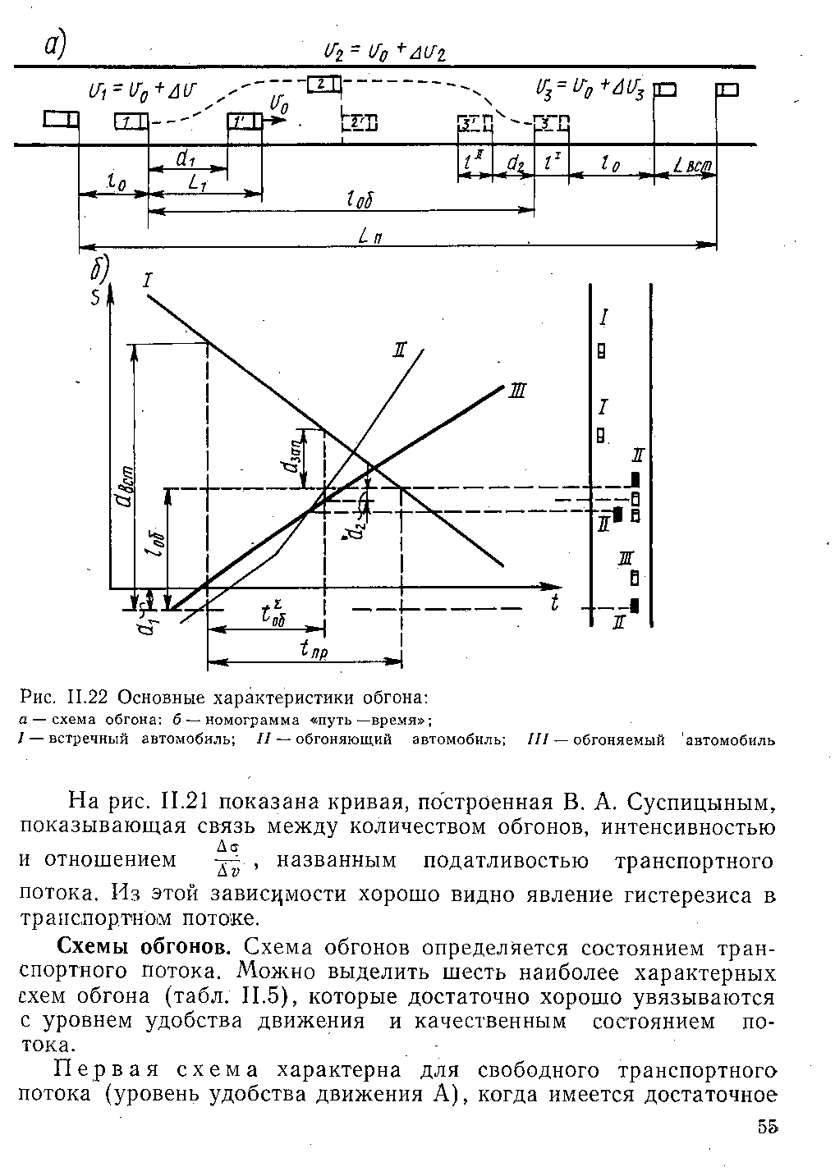

Привести расширенное решение.

Время выполнения – 20 мин.

Ожидаемый результат:

1. Определяем расстояние между точками 0 и 1 на диаграмме, на котором выравниваются скорости обгоняющего и обгоняемого автомобилей  м.

2. Полагая отрезок 1-2 соответствующим времени реакции водителя *tр* после принятия решения об обгоне находим расстояние *d1-2* = *v3·tр.*

*d1-2* = 18,1·1,7 = 30,77 м.

3. Учитывая, что до выравнивания на дороге положения обгоняющего и обгоняемого автомобилей (т. 3) первому необходимо преодолеть расстояние  
*d*1 *=* (*v*2– *v*3) Δ*tоб*1 и Δ*tоб*1 *= d*1 */* (*v*2– *v*3) расстояние 2-3 определяем по формуле  
*dоб*1 *=* Δ*tоб*1*·v*2*.* При этом учитываем, что *d*1 определяется как: *d*1= 0,0256·*v*22 + 4,0.

 м.

 с.

 м.

4. Учитывая, что после выравнивания на дороге положений обгоняющего и обгоняемого автомобилей первому необходимо преодолеть расстояние  
*d*2 *=* Δ*tоб*2*·*(*v*2– *v*3) и Δ*tоб*2 *= d*2 */* (*v*2– *v*3) расстояние 3-5 определяем по формуле  
*dоб*2 *=* Δ*tоб*2*·v*2*.* При этом учитываем, что *d*2 определяется как: *d*2 = 0,0201·*v*32 + 4,0.

 м.

 с.

 м.

5. Суммированием найденных расстояний *d* + *d*1-2 + *dоб*1 *+* *dоб*2 определяем фактический путь обгона:

Σ*dлег* = 37,3 + 30,77 + 89,91 + 57,28 = 215,26 м.

Компетенции (индикаторы): ПК-1 (ПК-1.3)